Муниципальное дошкольное образовательное учреждение
«детский сад «Сказка» города Николаевска»
Николаевского муниципального района Волгоградской области
(«МДОУ «Сказка» г. Николаевска)

Утверждено
Заведующий МДОУ «Сказка»
Т.В.Меденцова

Итоговое открытое занятие в 1 младшей группе по теме: «В гости к солнышку»
/ в рамках педагогического совета по теме: «Итоги учебного года: результаты и достижения, проблемы, перспективы». /

Подготовила и провела:
воспитатель 1 младшей группы
Коноваленко А.В.

2023 год
Основная образовательная область: познавательное развитие.
Интегрируемые образовательные области: художественно – эстетическое развитие, социально-коммуникативное развитие, речевое развитие.
Цель: выявление уровня усвоения детьми знаний, умений и навыков.
Задачи:

1. Выявить умение выделять и объединять предметы по одному (общему) признаку – величине, количеству и форме.
2. Закреплять понятия «большой», «маленький»;
4. Активизировать речь детей, закрепить умения отвечать на вопросы воспитателя, упражнять в звукопроизношении и звукоподражании.
5. Закрепить умение узнавать и называть домашних животных.
6. Упражнять в рисовании детей нетрадиционными методами.
7. Развивать внимание, самостоятельность;
8. Воспитывать любознательность, познавательный интерес, доброту, эмоционально-положительное отношение к персонажам.
Форма деятельности: совместная деятельность педагога с детьми.
Виды деятельности: игровая, продуктивная, познавательно-исследовательская, коммуникативная, чтение художественной литературы, двигательная, музыкально-художественная.
Материалы: Зеркало или фонарик. солнце (с грустной и веселой улыбкой). Игрушка – Зайчик, цветы и бабочки (синего, жёлтого, зелёного, красного цветов), чудесный мешочек, фигурки домашних животных, кисти и гуашь жёлтого цвета, влажные салфетки, аудиозапись песен, детский игрушечный дом и дерево.
Планируемый результат: Дети проявляют интерес к участию в совместных развивающих играх. Группируют предметы по признаку и цвету. Отвечают на вопросы. Выполняют движения вслед за воспитателем.
Методы и приемы: Пение песенок, рассматривание альбомов с домашними животными, дидактические игры на усвоение цвета, формы и размера, работа с красками.
словесные: беседа, словарная работа: много, один, большой, маленький, круглый, красный, зеленый, синий, желтый.
наглядные: использование дидактических пособий и наглядного материала.
игровой: моделирование игровой ситуации с целью постановки проблемы и создания мотивации, работа с красками.

Ход НОД:
1. Организационный этап
Здравствуйте, ребята! Посмотрите, какие красивые и добрые гости к нам пришли, давайте с ними поздороваемся.
Давайте порадуемся солнцу и птицам, (руки вверх)
А также порадуемся улыбчивым лицам (улыбаясь протянуть руки вперед)
И всем, кто живет на этой планете (развести руки в стороны)
«Доброе утро» - скажем мы вместе,
«Доброе утро» - маме и папе,
«Доброе утро» - останется с нами. (Хлопать в ладоши).

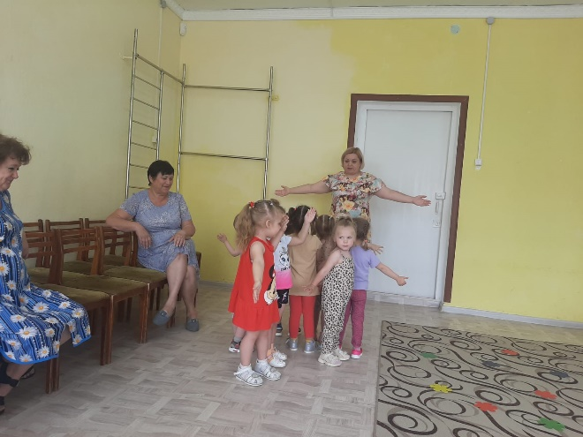
2. Вводная часть.
Воспитатель: Ребята, смотрите, к нам заглянул солнечный зайчик, это с нами здоровается солнышко. (Зеркалом (если нет солнца, то фонариком) показываем солнечного зайчика, а после убираем).
Воспитатель: Ой, пропал солнечный зайчик. Наверно с солнышком что-то случилось… Знаете, мне очень хотелось сходить в гости к солнышку. А давайте вместе пойдем и поможем ему.
2. Основной этап
Воспитатель: Посмотрите, ребята перед нами полянка, а на полянке цветочки. Какого цвета цветочки?
Дети: Красного, желтого, синего, зеленого.
Воспитатель: Прилетели бабочки посидеть на цветочках, а ветерок подул, и все бабочки потеряли свой цветок. Давайте поможем вернуться бабочкам на свои цветочки, нужно на каждый цветок посадить бабочку такого же цвета. У меня в руках красная бабочка, значит я ее посажу на красный цветок.
Игра «Найди цветок для бабочки».

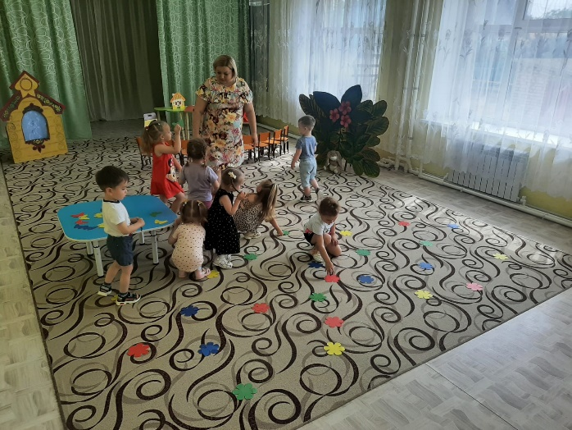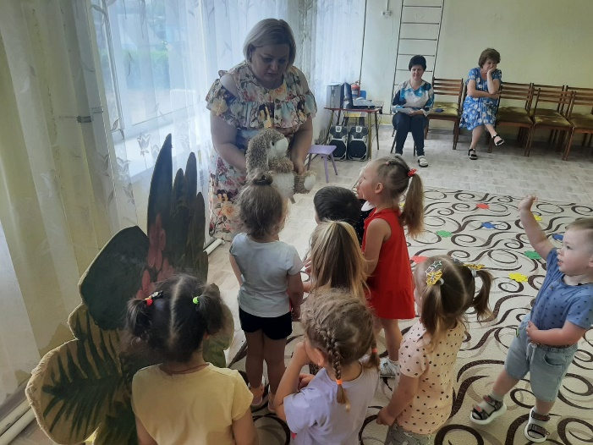

Воспитатель: Молодцы. Идем дальше.
Воспитатель: Какая красивая полянка! Стоят ёлочка пушистая, веточки душистые. Посмотрите, кто под ёлочкой сидит и ушами шевелит?
Дети: Зайчик. (Берут его на руки, рассматривают и рассказывают какой зайчик)
Воспитатель: Какие ушки у зайчика?
Дети: Длинные.
Воспитатель: Что любит кушать зайчик?
Дети: Морковку, капусту, яблоки.
Воспитатель: Зайчик, а почему ты такой грустный? (Воспитатель подносит к своему уху зайчика). Ребята, зайчик говорит, что у него нет друзей, а он так хочет дружить с вами и хочет тоже пойти в гости к солнышку. Возьмём его с собой?
Дети: ДА
Воспитатель: Молодцы, ребята! Зайчик говорит вам спасибо. (Дети идут к солнышку с зайчиком).
Зайчик: Присаживайтесь на полянке отдохнуть.

Д/И «Чудесный мешочек – Домашние животные» и дикие животные.
(Дети поочереди вытаскивают животное называют его и ставят к домику или к ёлочке.)
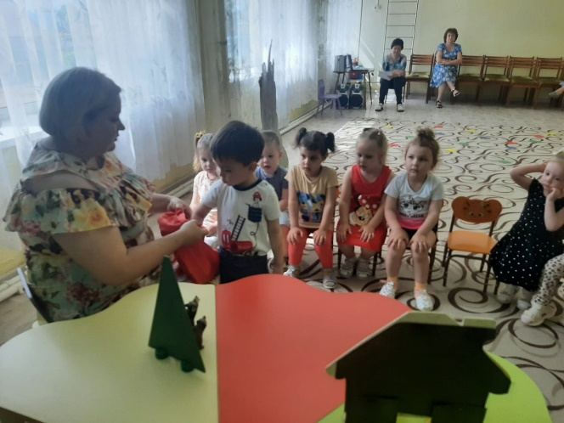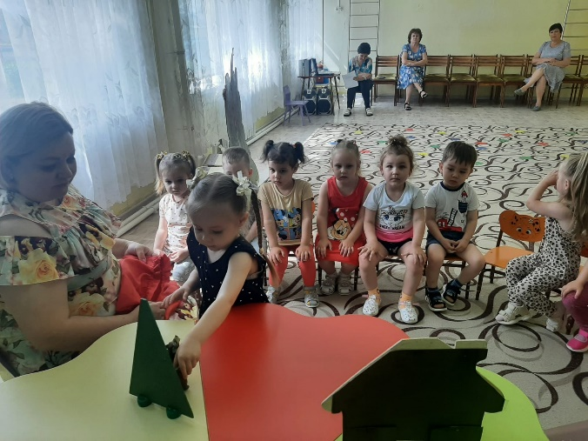

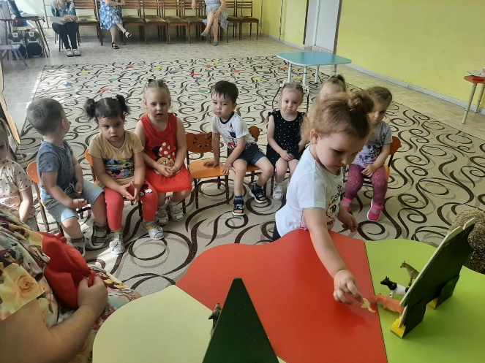

Собака, кошка, лошадь, корова, свинья, коза, баран.
Волк, лиса, заяц, и.д.
-Правильно! Молодцы ребята! Вы такие умные!
Воспитатель: ребята я предлагаю вам поиграть в игру, повторяйте движения за зайчиком.
Игра «Зайка» под музыку (динамическая пауза).

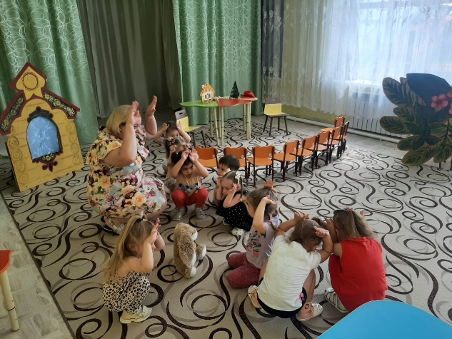
Воспитатель: Молодцы, ребята! Зайчик говорит вам спасибо. А давайте возьмём его с нами в гости к солнышку. (Дети идут к солнышку с зайчиком).
Рисование «Лучики для солнышка».

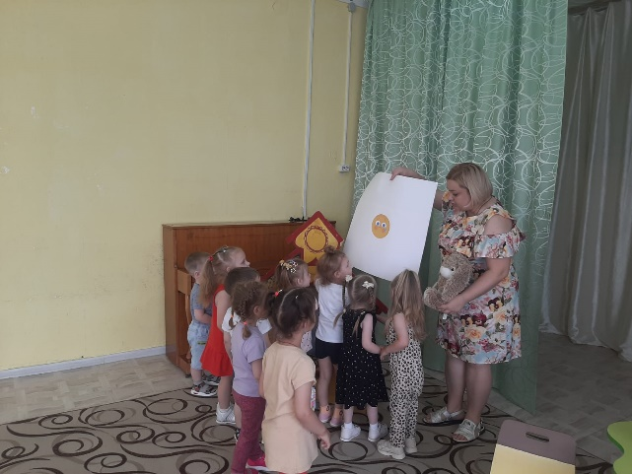
Воспитатель: Вот мы и пришли в гости к солнышку. (Стучимся в домик к солнышку и достаем солнышко). Солнышко грустное… А как вы думаете почему? Чего не хватает солнышку?
Дети: Солнышку не хватает лучиков.
Воспитатель: Вот почему пропал солнечный зайчик, помните?
Дети: Да.
Воспитатель: Как же нам ему помочь, как мы можем сделать солнышку лучики? (Нарисовать).
Воспитатель: А мы поможем солнышку с помощью красок. (Выкладываются краски основных цветов).
Воспитатель: Ребята, солнышко какого цвета?
Дети: Желтого.
Воспитатель: А какого цвета будут лучики?
Дети: Желтые.
Дети: Лучики будут тоже желтого цвета. (На желтый круг дети рисуют лучки жёлтого цвета. Пока дети рисуют задать им вопросы: Для чего солнышку лучики? Кого оно будет греть?)
Воспитатель: Вот как наше солнышко расправило свои лучики и заулыбалось. Оно светит ярко, и греет нас с вами.
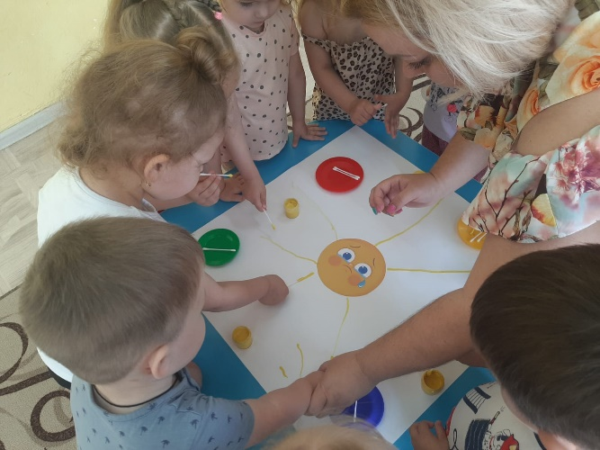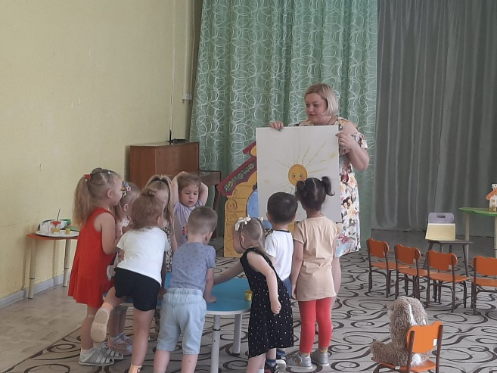
3. Итог Воспитатель: На этом мы с вами заканчиваем наше занятие. Ребята, кому мы сегодня помогали? Вам понравилось? А что было интересного? Вы все большие молодцы, но солнышку пора идти. Скажем солнышку «До свидания!»

